Günlük hayatta sıkça kullandığımız navigasyon uygulamalarının temelinde olan Dijkstra algoritması bir en kısa yolu bulma algoritmasıdır.
Orijinal olarak kaynak noktadan hedef noktaya gidilecek en kısa yolu bulmak üzere tasarlanmış olsa da, günümüzde kaynak noktadan tüm noktalara gidilecek en kısa yolu bulan versiyonu tercih ediliyor. Bu algoritma Greedy Approach uygular (Açgözlü Yaklaşım), dolayısıyla her adımda en kısa yolu tercih ederek devam eder.
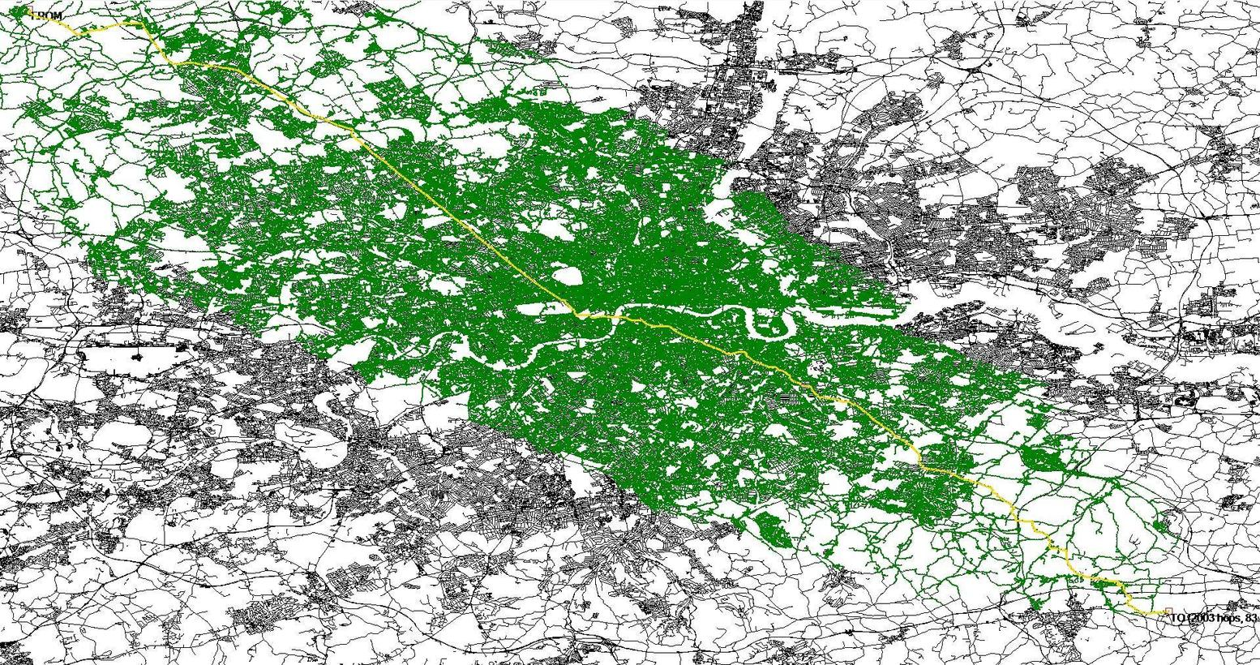
Dijkstra algoritmasını sadece weighted (ağırlıklı) ve pozitif değerlere sahip graph`larda uygulayabiliriz. Graph directed (yönlü) ve ya undirected (yönsüz) olabilir ama içindeki değerlerin mutlaka pozitif olması gerek, negatif değer kullanılırsa algoritma başarılı sonuç veremez.
Dijkstra algoritmasının orijinal, kaynak ve hedef noktalarının olması durumu için olan sözdekodu:
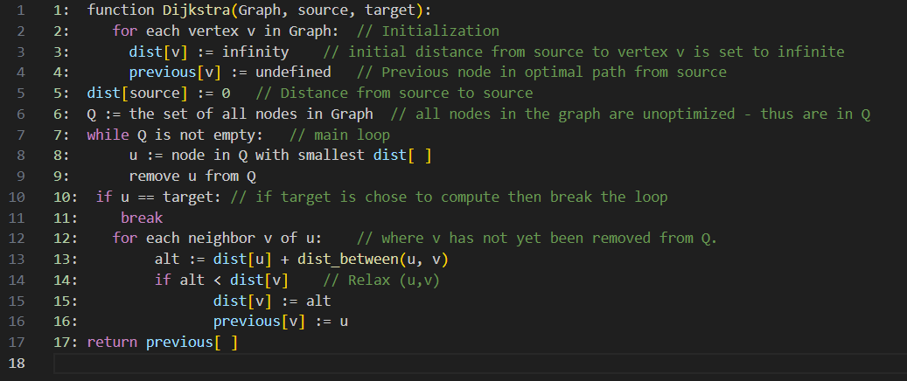
Eğer algoritmanın tüm node’lara olan en kısa yolu bulmasını isterseniz, 10 ve 11’ci satırları silebilirsiniz.
Zaman karmaşıklığı: matris kullanıldığına (orijinal hali) O(V^2)’yken “min-priority queue” kulanıldığında O(V+ElogV)’e düşüyor. V nokta sayısını (vertex), E yol sayısını (edge) temsil ediyor.
Günlük hayatta kulanımı:
1. Google maps ve benzeri navigasyon harita sistemleri
Bu tarz uygulamalarda kullanıcının girdiği A noktasından B noktasına olan en kısa yolu bulmak için Dijkstra algoritması kullanılabilir.
2. Bilgisayar ağlarında:
Bilgisayar ağlarında Dijkstra algoritması bir takım routing algoritmalarının (OSPF (Open Shortest Path First) ve IS-IS (Intermediate System to Intermediate System) temelini oluşturur.
3. Ulaşım ve trafik yönetimi sistemleri:
Dijkstra'nın algoritması trafik akışını optimize etmek, sıkışıklığı en aza indirmek ve araçlar için en verimli rotaları planlamak için kullanılabilir.
4. Elektrik devreleri:
Devre çipleri üzerindeki routing için en kısa yolu bulmak gerektiğinde Dijkstra algoritması kullanılabilir.
Genel olarak iki nokta arasında en kısa yolu bulmayı gerektiren problemlerde Dijkstra algoritması verimli bir çözümdür.
Dijkstra’s Algoritması yönlü graph örnek:
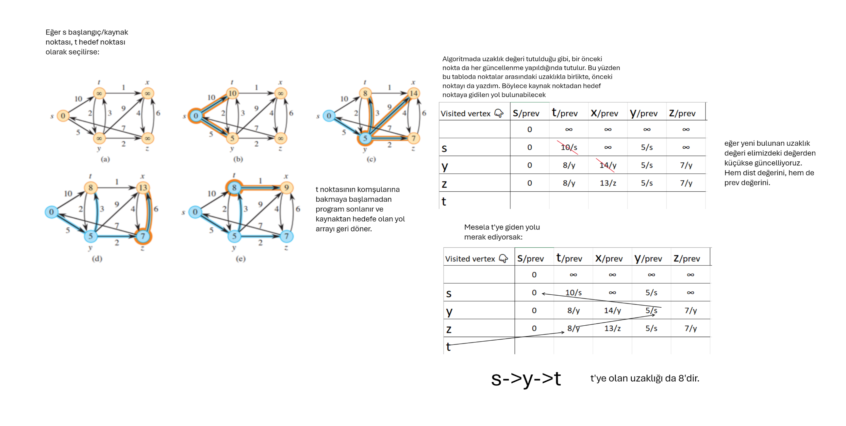
Previous node’lar da her değer güncellenmesi olduğunda güncellenir.
Homework (yönsüz graph):
0 source node, 4 target node olarak verilirse en kısa yolu ve mesafesini bulun.
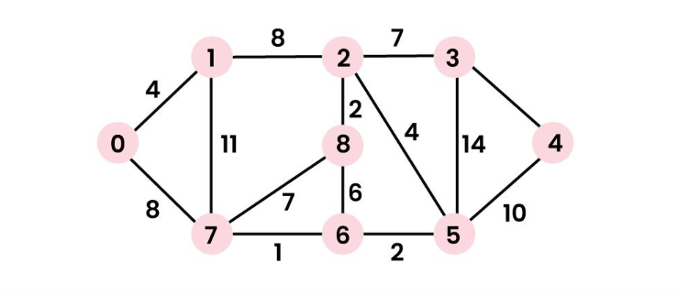
Cevap: 0’dan 4’e olan en kısa mesafe 21’dir. Yolu: 0->7->6->5->4

Kaynaklar: Dijkstra’s Algorithm in an Undirected Graph | by Tom Donovan | The Startup | Medium
Thomas H. Cormen Charles E. Leiserson Ronald L. Rivest Clifford Stein - Introduction to Algorithms
Dijkstra Algorithm: Short terms and Pseudocode (gitta.info)
Find Shortest Paths from Source to all Vertices using Dijkstra’s Algorithm (geeksforgeeks.org)

